ЖШС «Жас Батыр Атырау » балабақшасы

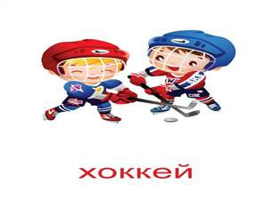


Ұйымдастырылған іс-әрекет
Ойын сауық
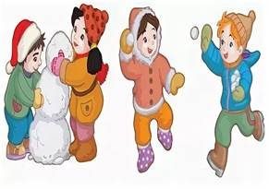
Тақырыбы: «Қыс қызықтары»
«Құлыншақ» ортаңғы тобы
Күні: 23.02.2023 ж.

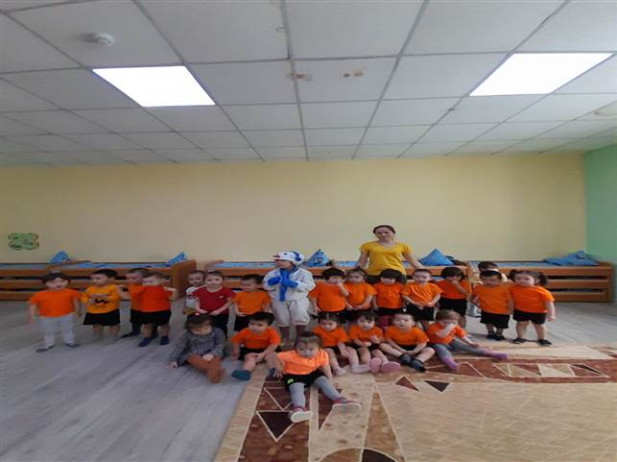

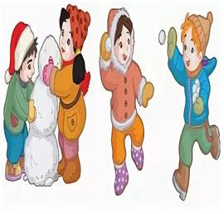

Тәрбиеші: Утешева А.М.

Атырау қаласы
Ойын – сауықтың тақырыбы: «Қыс қызықтары»

Білім беру саласы : Денсаулық, Қатынас, Таным
Мақсаты:
Балалардың қыс туралы түсініктерін кеңейте отырып, қысқы ойындардың мазмұнын меңгерту. Бала денесін ойын арқылы қоғалысқа келтіріп, таза ауада шынықтыру. Жылдамдық, ептілік , төзімділікті шыңдау арқылы көңіл – күйге қуаныш әсерін сыйлау.
Көрнекілігі: ақ түсті доптар, құрсау, жалған қар, хоккей таяқшасы мен дойбы.
Кейіпкер: Аққала.
Тәрбиеші: - Сәлеметсіздер ме, балалар!
Балалар: - Сәлематсыз ба!
Балалардың көңіл - күйін сұрау
Тәрбиеші: - Ендеше балалар, қатармен жүріп, музыка әуенімен жаттығулар жасайық. Денемізді қыздырып алайық.

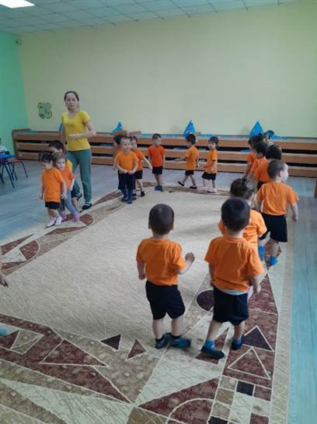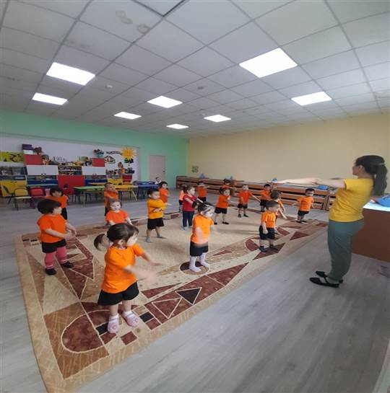

Тәрбиеші: Балалар, мен сендерге жұмбақ жасырайын.
Шанамен зырлап желетін
Шаңғы , коньки тебетин.
Аққала жасап ойнайтын
Қай мезгіл деп ойлайсын?
Балалар: Қыс мезгілі.
Тәрбиеші: Жарайсыңдар балалар, қыс мезгілінде табиғатта қандай өзгерістер болады?
Балалар: Қар жауады, аяз болып боран соғады.
Тәрбиеші: Ендеше боран соққанын қимылмен көрсетеміз?
(Балалар қолдарын жоғары көтеріп, гуілдейді)
Тәрбиеші: Қатты аяз болып тоңғанда не істейміз?
(Қолдарын қусырып, аяқтарын топырлатады)
Тәрбиеші: Ал күн шыққанда не істейсіңдер?
(Алақай, деп қолдарын көтереді)
Тәрбиеші: Жарайсыңдар балалар! Балалар мынау ненің суреті?
Балалар: Аққала
Тәрбиеші: Аққала неден жасалады?
Балалар: Қардан
Тәрбиеші: Қане барлағымыз қарды қолмен ұстап көрейік.
Балалар: қарды қолмен ұстап көреді.
Тәрбиеші: Түсі қандай?
Балалар: Ақ
Тәрбиеші: Қар мұздай ма, жылы ма?
Балалар: Мұздай
Тәрбиеші: Аққала неше бөліктен тұрады?
Балалар: Үш бөліктен тұрады
Тәрбиеші: Оның бөліктерінің пішіндері қандай?
Балалар: Дөңгелек
Ғажайып сәт: (Осы кезде аққала келеді)

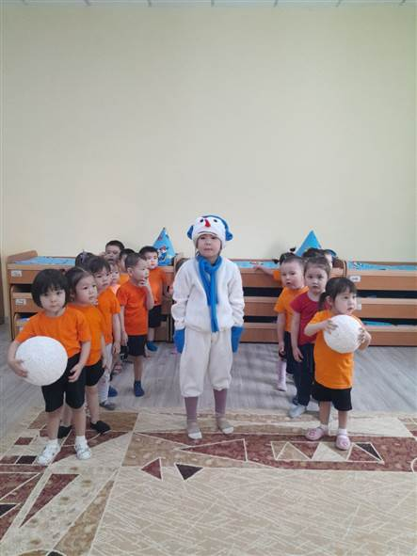
Аққала: Сәлеметсіңдер ме балалар! Мен сендермен ойнауға келдім. Тәрбиеші: Кел төрлет, сен туралы айтып отыр едік. Балалар қонаққа не келді?
Балалар: Аққала
Аққала: Балалар, мен сендерге қызықты қысқы ойындарды алып келдім.

«Қарды тез жина»
Шарты: Әр топтан бір ойыншы шығып қолына кішкентай қар күрегін алады. Төбешікке дейін жүгіріп келіп күрегімен бос ыдысына қарға толтырып, жүгіріп келіп ортада тұрған бос ыдысқа қарды салады.

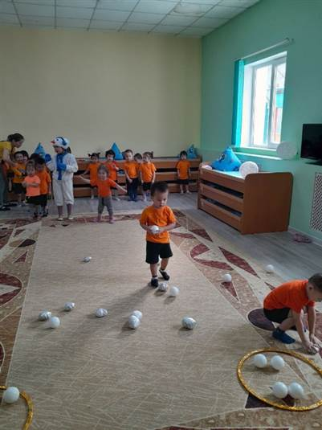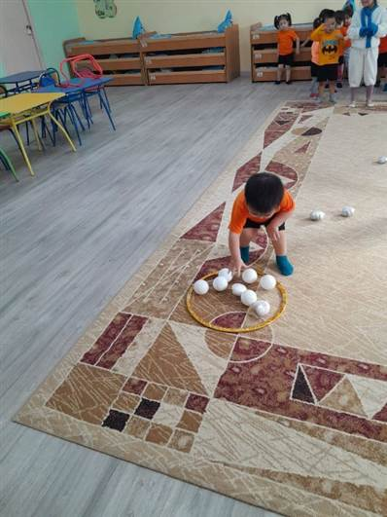

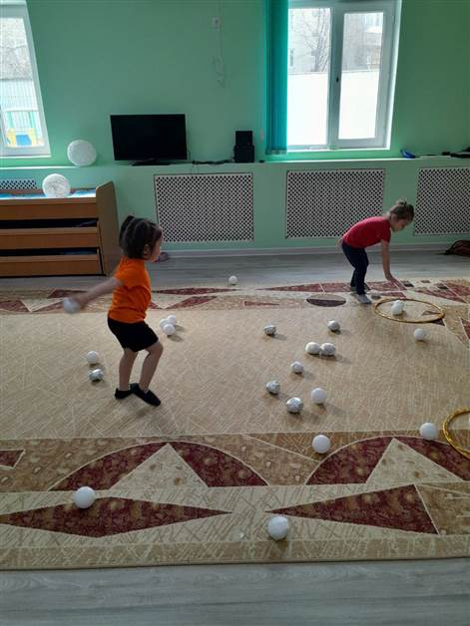

«Хоккей»
Шарты: Әр топқа хоккейдің таяқшасы беріледі, хоккейдің таяқшасымен хоккей дойбасын қақпаға салу. Нысананы тез айналып келіп, хоккейдің таяқшасын келесі ойыншыға береді.
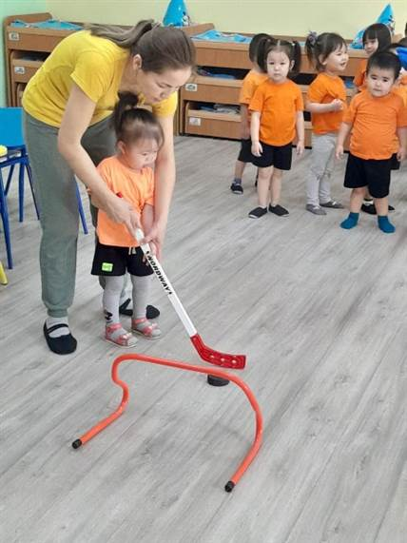
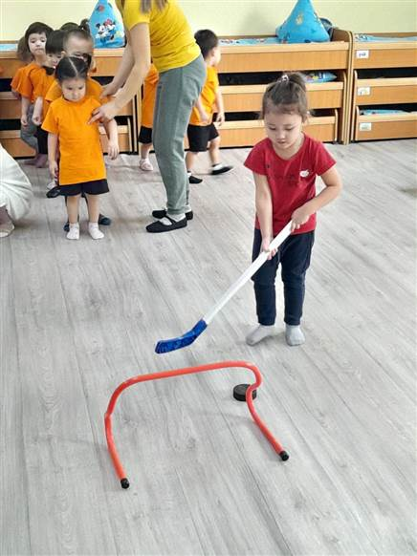

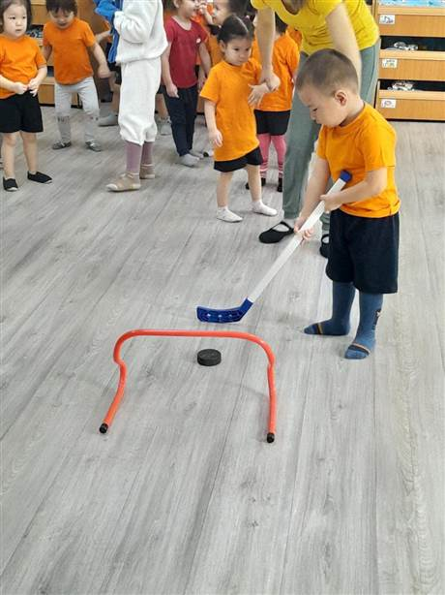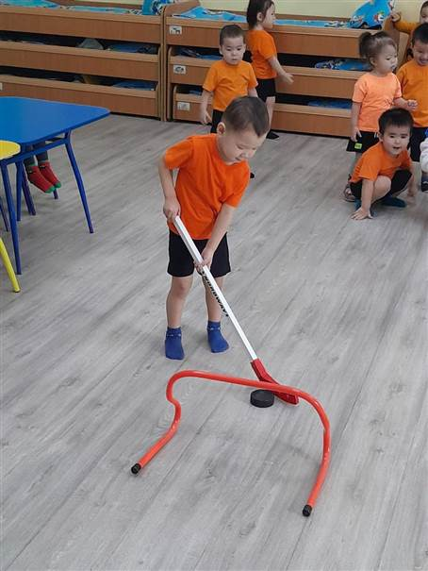

«Қарды домалату»
Шарты: Кедергілер арасымен қарды домалату.

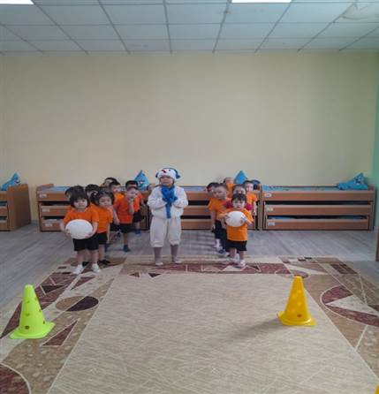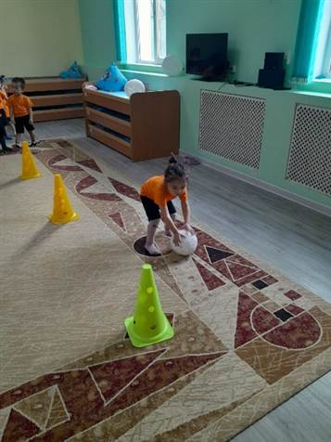

«Аққала құрастыру»

